Skolēna darba lapa

..................................... | ..................................... | ..................................... | .....................................
Vārds | uzvārds | klase | datums

AMONJAKA IEGŪŠANA UN ĪPAŠĪBU PĒTĪŠANA

Darba uzdevums
1.Iegūsti amonjaku (NH₃) un izšķīdini to ūdenī?
2. Salīdzini amonjaka un tā šķīduma ūdenī īpašības.

Darba piederumi, vielas
Mēģene ar piemērotu aizbāzni un gāzes novadcaurulīti, mēģene ø 15 mm, statīvs, spirta lampiņa, stikla nūjiņa, karotīte vielu ņemšanai, gumijas aizbāznis, kristalizators, vārglāze 50 ml, cietas vielas − NH₄Cl, Ca(OH)₂, universālindikatora papīrs, fenolftaleīna šķīdums, mēģenes turētājs.

Darba gaita
1. 50 ml vārglāzē ieber 1 karotīti NH₄Cl. Pievieno tikpat daudz sausu Ca(OH)₂! Vielas rūpīgi samaisi un uzmanīgi pārbaudi izdalījušās gāzes smaržu! Uzmanību! Gāze ir kairinoša!
2. Vielu maisījumu ieber mēģenē (ne vairāk kā 1/3 mēģenes tilpuma)!
3. Mēģeni iestiprini statīvā horizontālā stāvoklī!
4. Gāzes novadcaurulītes galu ievieto sausā uztvērējmēģenē, kuras vaļējais gals vērsts uz leju (att.)!
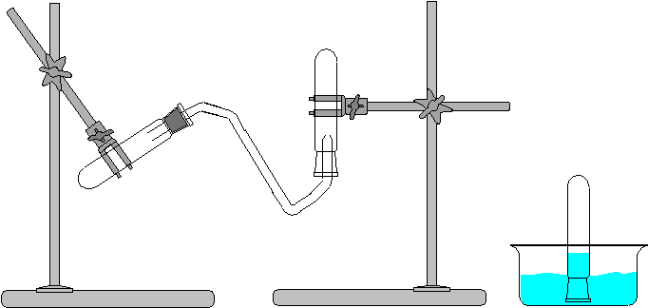
Att. Amonjaka iegūšana un šķīdināšana ūdenī

5. Mēģeni karsē!
Uzmanību! Nedrīkst karsēt pārāk strauji, lai izvairītos no NH₄Cl sadalīšanās.
6. Mēģenes vaļējam galam tuvini sausu universālindikatora papīru!
7. Samitrini universālindikatora papīru un tuvini to uztvērējmēģenes vaļējam galam!
8. Ar gāzi piepildīto mēģeni noslēdz ar aizbāzni!
9. Mēģeni ievieto kristalizatorā un, turot vertikāli, zem ūdens atver! (Eksperiments ir izdevies, ja mēģenē ieplūst nedaudz ūdens.)
10. Mēģeni zem ūdens aizver un izņem no kristalizatora!
11. Šķīdumam mēģenē pievieno 2 pilienus fenolftaleīna!
12. Mēģeni iestiprini mēģenes turētājā un vāri 2-3 minūtes! Pēc vārīšanas uzmanīgi pārbaudi izdalījušās gāzes smaržu!

Iegūto datu reģistrēšana un apstrāde
Ieraksti tabulā novērojumus atbilstoši norādītajam darba gaitas soļa numuram!

Novērojumi atbilstoši darba gaitai
Tabula
Nr. 1 | Nr. 6 | Nr. 7
Nr. 9  Šķīduma staba augstums ir  ……………cm | Nr. 11 | Nr. 12

Rezultātu izvērtēšana, analīze, secinājumi
Izskaidro novērojumus, atbilstoši darba gaitas soļiem. Ja nepieciešams, pamato ar ķīmisko reakciju vienādojumiem!
Nr. 1
Nr. 6
Nr. 7 .........................................................................................................................................
Secini, kādu jonu klātbūtnē mainās indikatora krāsu un izskaidro šo jonu veidošanās mehānismu.
....................................................................................................................................................
Nr. 9
Uzraksti ķīmiskās reakcijas vienādojumu amonjaka iedarbībai ar ūdeni!

Secini, vai amonjaka uzkrāšanai var lietot metodi, kurā gāzi uzkrāj, izspiežot no trauka ūdeni?
....................................................................................................................................................
Nr. 11
Nr. 12

